User Guide Sistem Informasi Akademik

Untuk Mahasiswa
  - UNIVERSITAS MUHAMMADIYAH SUKABUMI

Pengantar
Pengelolaan manajemen perguruan tinggi dewasa ini mau tidak mau harus memanfaatkan teknologi informasi. Mulai dari penanganan masalah administrasi pada saat penerimaan mahasiswa baru, pengelolaan data akademik mahasiswa, pelaksanaan kegiatan perkuliahan, manajemen sumber daya serta proses pengambilan kebijakan dari eksekutif, dapat dilakukan secara lebih efektif dan optimal dengan menggunakan sistem informasi.

Bagi mahasiswa, dipergunakannya sistem informasi akademik (SIAK) memudahkan dalam melakukan kontrak kredit perkuliahan, melihat nilai yang telah diraih, tanpa perlu mendatangi kampus. SIAK dikembangkan dengan teknologi web sehingga mempermudah untuk dapat diakses dari mana saja secara online melalui komputer yang terhubung ke server melalui jaringan internet. SIAK didesain dengan antar muka yang bersahabat dan mudah digunakan.

Feature Bagi Mahasiswa
- Profile, berisi menu mengenai data diri mahasiswa yang bersifat pribadi, seluruh kolom harus diisi
- Transkrip, didalamnya terdapat seluruh nilai yang diraih, berdasarkan pada mata kuliah yang telah di kontrak
- Kontrak Kuliah Online, menu untuk melakukan kontrak kuliah online dengan cara memilih mata kuliah yang ditawarkan, kontrak kuliah ini harus disetujui oleh Dosen Pembimbing Akademik
- Cek Pembayaran, menu untuk melakukan cek pembayaran SPP, berapa yang telah dibayarkan dan berapa sisa pembayaran yang harus dilakukan

How to
- Ketikan http://siak.ummi.ac.id di address bar browser, pilih dosen/mahasiswa
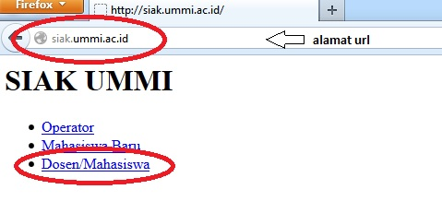
- Pilih Login Mahasiswa
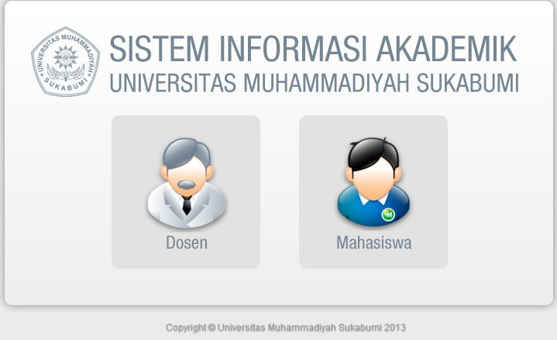
Login Mahasiswa
- Masukan NIM dan Password yang anda miliki, jika belum memiliki silakan hubungi bagian akademik.
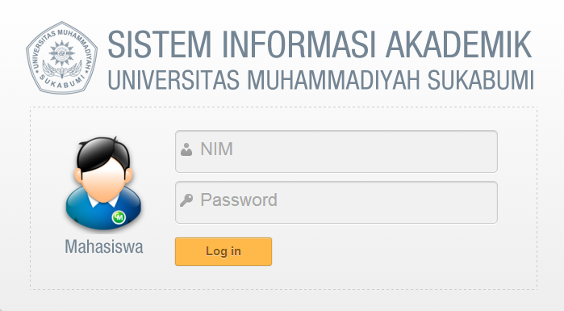
Kolom Password
Kolom untuk NIM Mahasiswa

- Jika NIM dan Password yang dimasukan cocok, akan muncul halaman profile anda
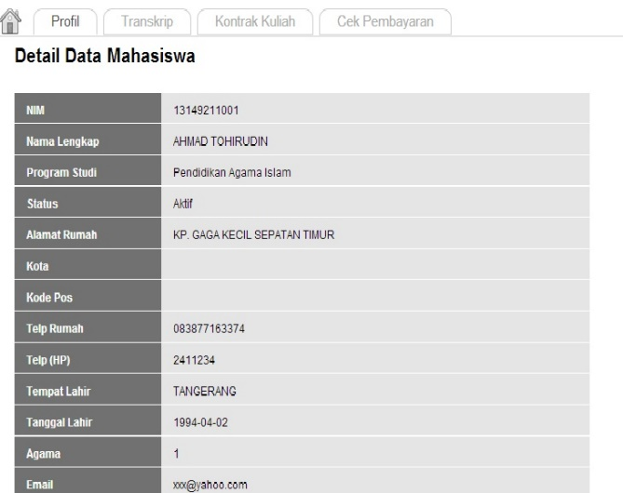
- Password yang anda miliki saat pertama kali melakukan akses ke SIAK, merupakan password default yang diberikan oleh SIAK, password berupa kombinasi huruf dan angka yang tidak mudah diingat, oleh sebab itu segeralah ganti password akses anda.
Pada bagian bawah menu profil, anda akan menemukan tombol edit profil
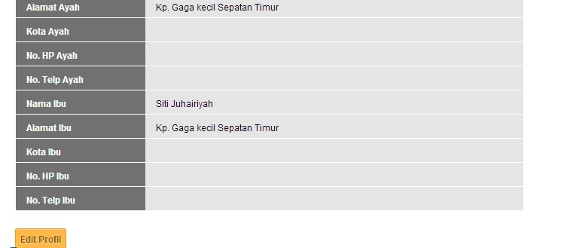
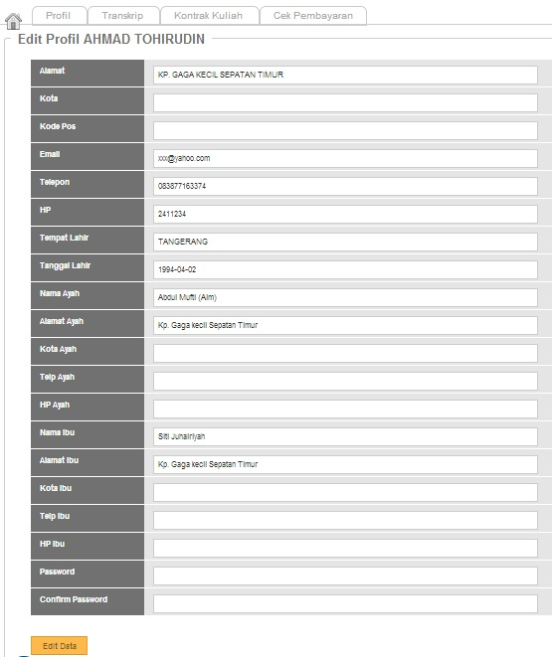
Ganti Password disini
Silakan isi seluruh kolom yang belum terisi (harus terisi semua), dan gantilah password yang anda peroleh dari bagian akademik, dengan cara mengisi di kolom password & confirm password, pada bagian bawah edit profile, setelah selesai klik edit data.
- Menu transkrip, untuk melihat menu transkrip silakan klik tab transkrip, yang akan menampilkan seluruh nilai yang anda peroleh
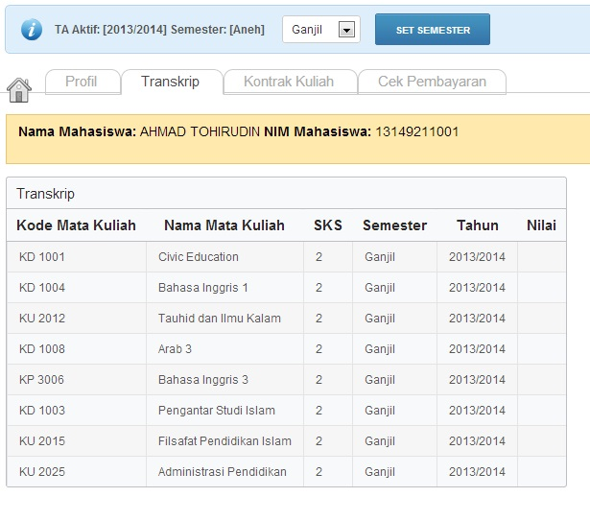
- Menu Kontrak Kuliah Online; menu ini memberikan kemudahan untuk melakukan kontrak kuliah semester tanpa harus datang ke kampus;
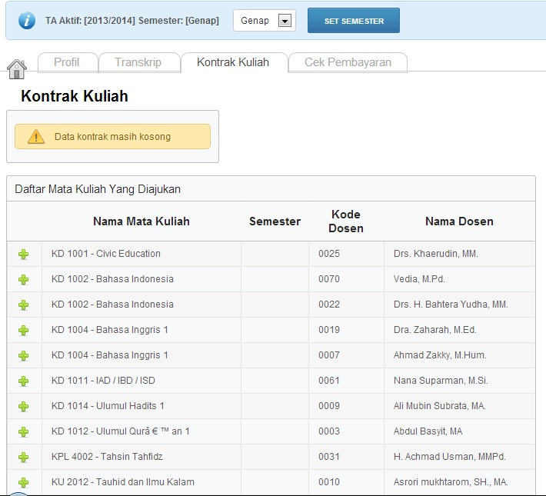
Belum melakukan kontrak kuliah

Langkah dalam melakukan kontrak kuliah
  - Perhatikan Tahun akademik yang sedang aktif dan semerster, jika tidak sesuai dengan semester yang akan berjalan, pindahkan ke semester yang akan anda jalani
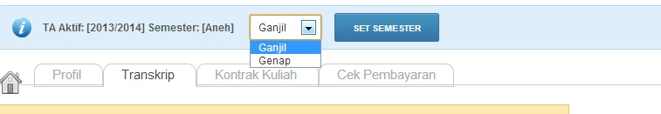
  - Setelah semester sesuai silakan lakukan kontrak kuliah, mata kuliah yang akan anda ambil semester tersebut dengan cara menekan tanda plus (+) di samping nama mata kuliah
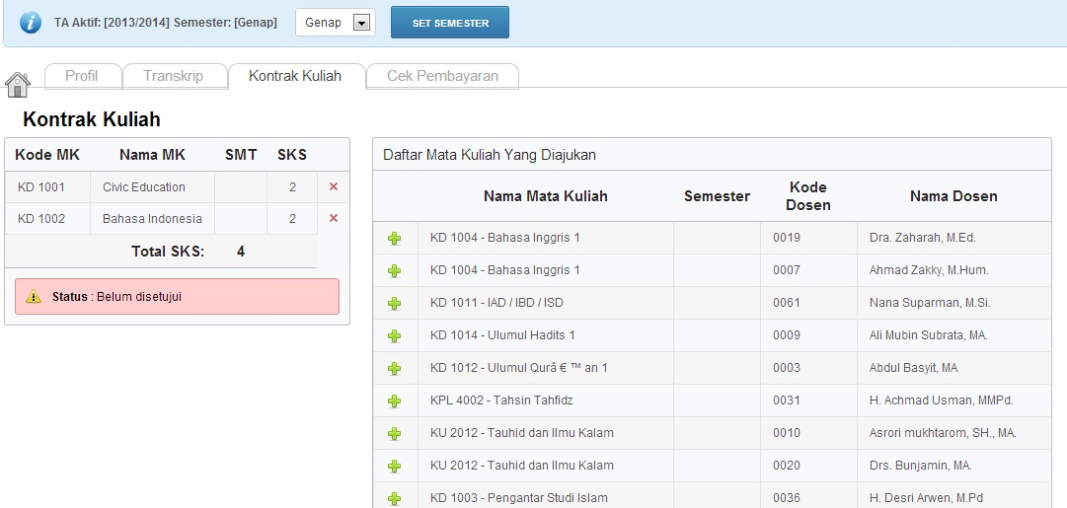
  - Lakukan hingga seluruh mata kuliah yang ingin anda kontrak berpindah ke bagian kiri
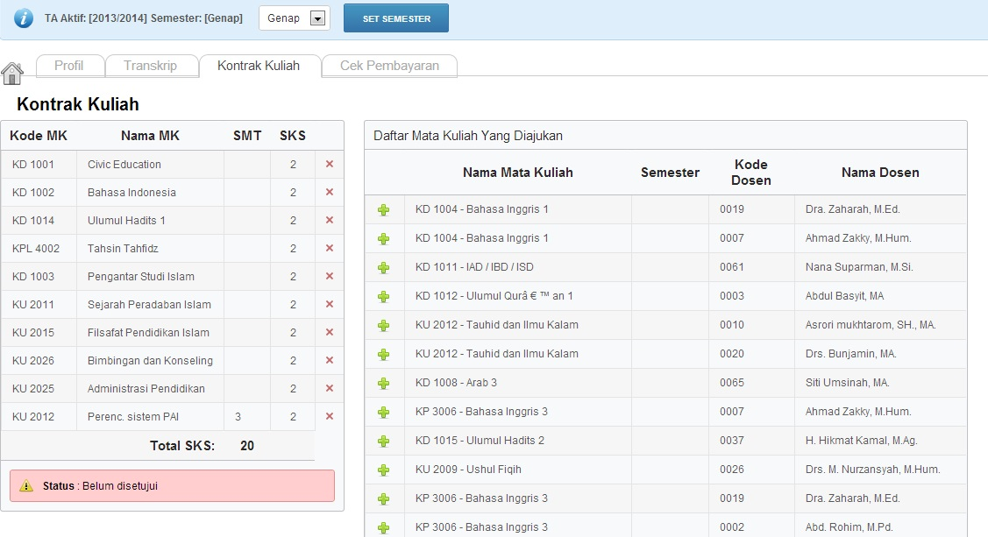

  - Jika telah selesai, maka anda telah melakukan kontrak kuliah tetapi status kontrak kuliah anda belum disetujui oleh dosen pembimbing akademik, dosen pembimbing akademik berhak menghapus/mengurangi jumlah sks yang anda kontrak
Jika telah disetujui oleh Dosen Pembimbing akademik maka status kontrak kuliah akan berubah menjadi disetujui
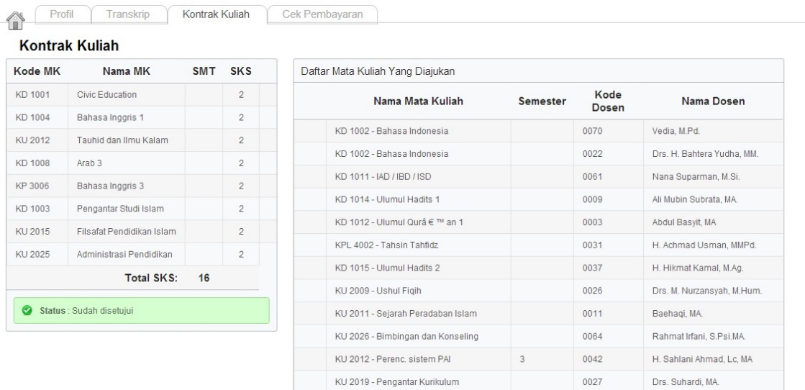

- Menu Cek Pembayaran, menu ini menampilkan jumlah pembayaran yang anda lakukan, termasuk didalamnya cicilan pembayaran dan sisa pembayaran yang harus dipenuhi
